IV) Aider l’organisme à contrôler l’inflammation
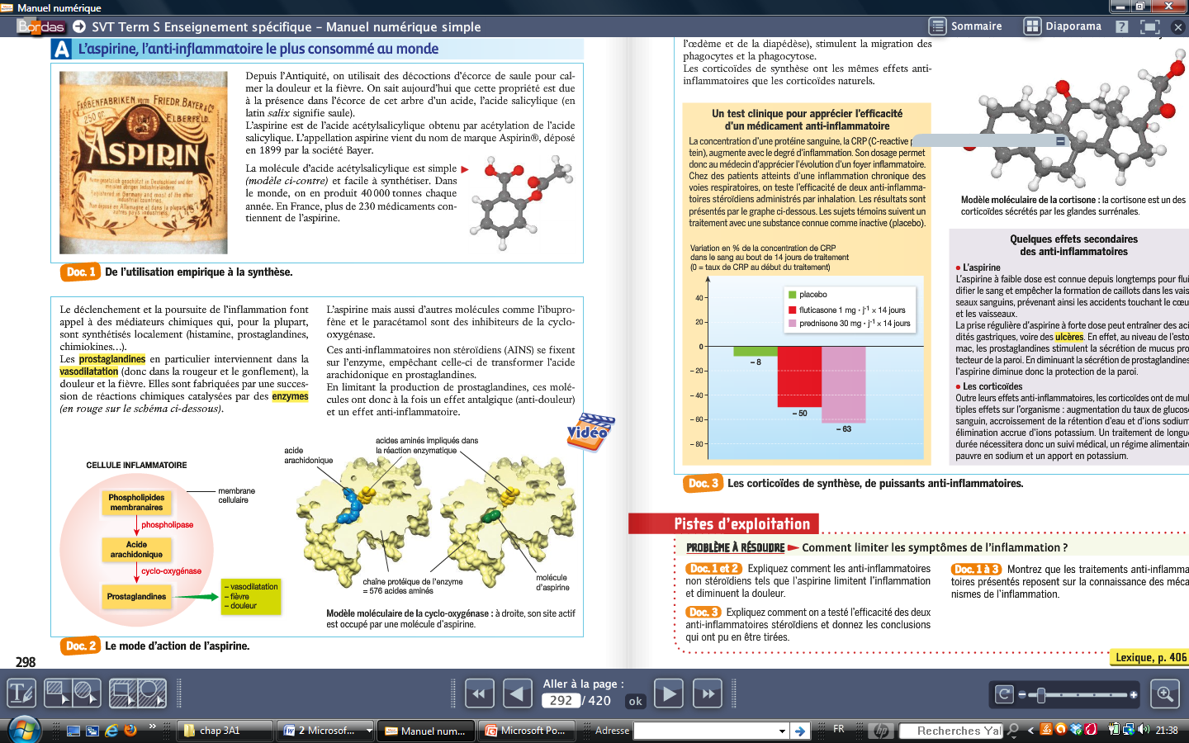

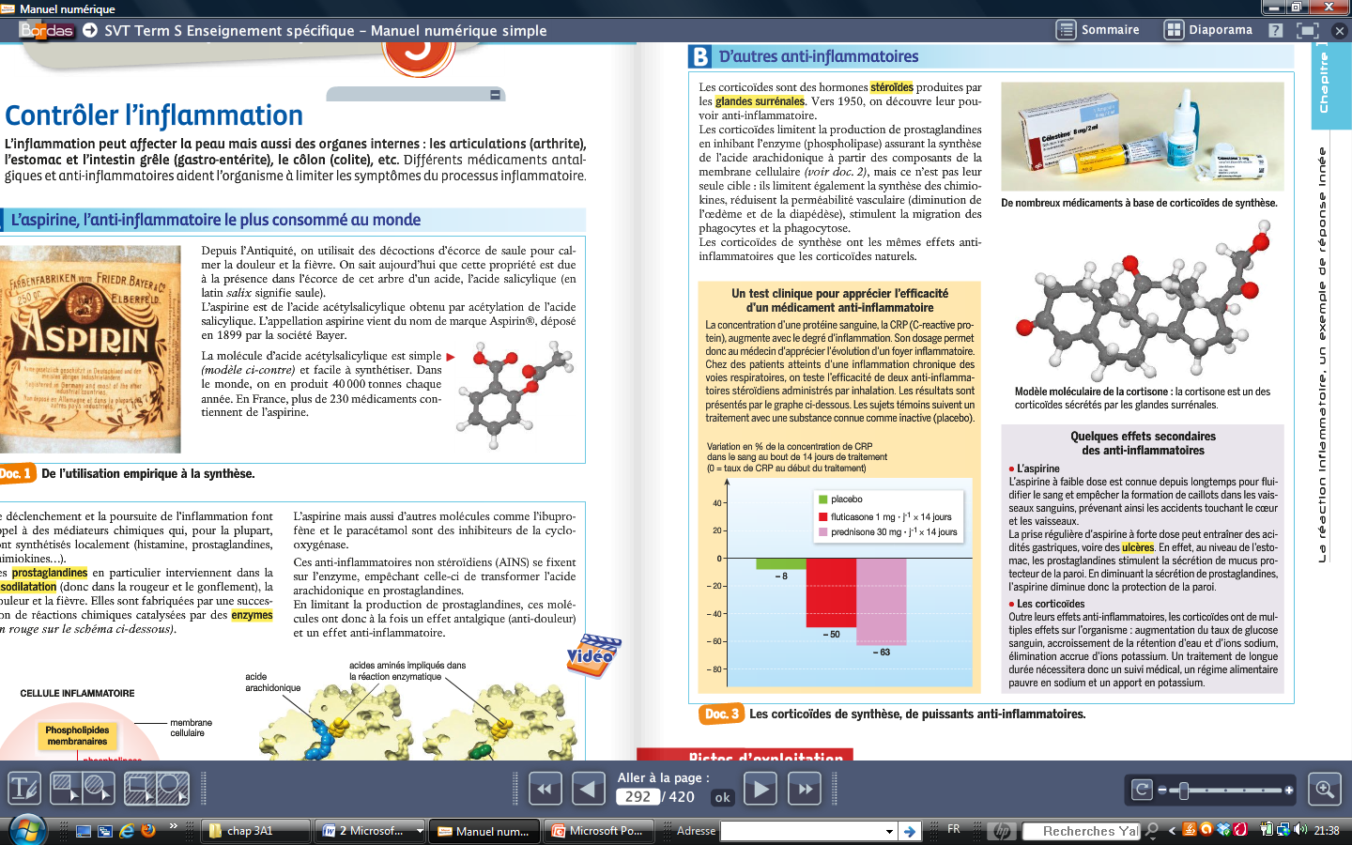

L’inflammation a pour but de reconnaitre, détruire et éliminer les pathogènes. Mais parfois la réaction inflammatoire dépasse ses objectifs et produit des effets gênants.

Des substances médicamenteuses ont été mises au point afin de limiter ces effets, les anti-inflammatoires. Leurs actions permettent de bloquer le déclenchement de la réaction inflammatoire ou de stimuler les mécanismes de rétrocontrôles négatifs.

On distingue principalement :

- Les corticoïdes : inhibent la plupart des réactions immunitaires en permettant d’accroître l’action anti-inflammatoire et de réduire les actions métaboliques.

- Les anti-inflammatoires non stéroïdiens (AINS) comme l'aspirine et l'ibuprofène : empêchent la formation des prostaglandines (co-responsables de la vasodilatation, fièvre et douleur)

Remarque : paracétamol, n’est pas prescrit comme anti-inflammatoire mais uniquement comme antalgique. Son action est au niveau du cerveau et non de la zone infectieuse.
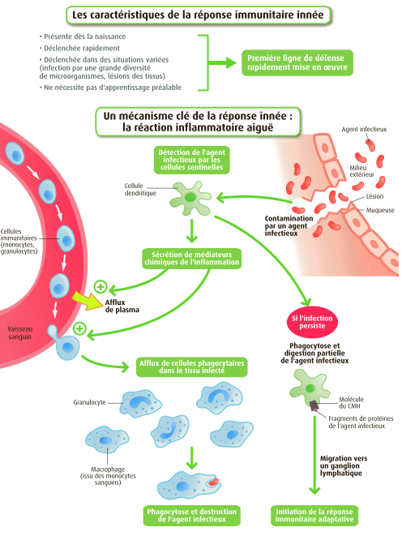

Bilan du chapitre :

L'immunité innée est présente dès la naissance chez un grand nombre d’animaux.

C'est une première ligne de défense stéréotypée et rapide en cas d’atteinte de tissus, infection, cancer. Elle agit d'abord seule puis se prolonge pendant toute la réaction immunitaire dont elle prépare la phase adaptative

Chapitre 2 – L’immunité adaptative

Introduction :

Les mécanismes de l’immunité innée sont parfois insuffisants pour éliminer l’agent infectieux. Une nouvelle phase de la réponse immunitaire doit alors se mettre en place. (Voir fin chapitre1)

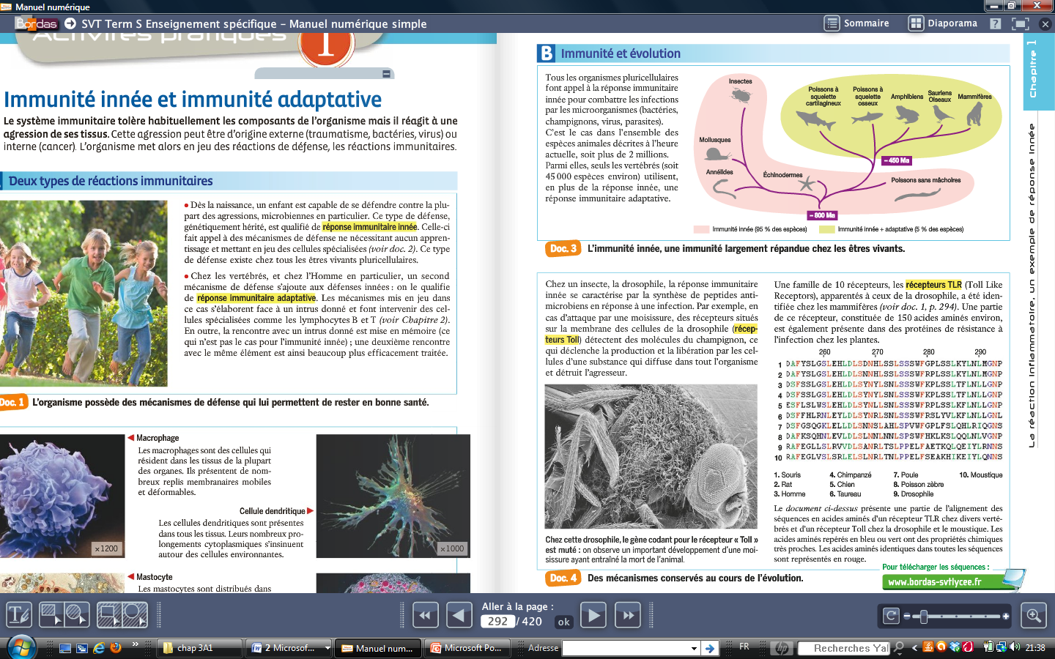

L’immunité adaptative est propre au taxon des Vertébrés : son apparition remonte à environ -450 millions d’années.

I) Les réactions de l’immunité adaptative :

1) Etude d’expériences sur des cobayes

Activité 1 : Etude des caractéristiques de la réponse adaptative

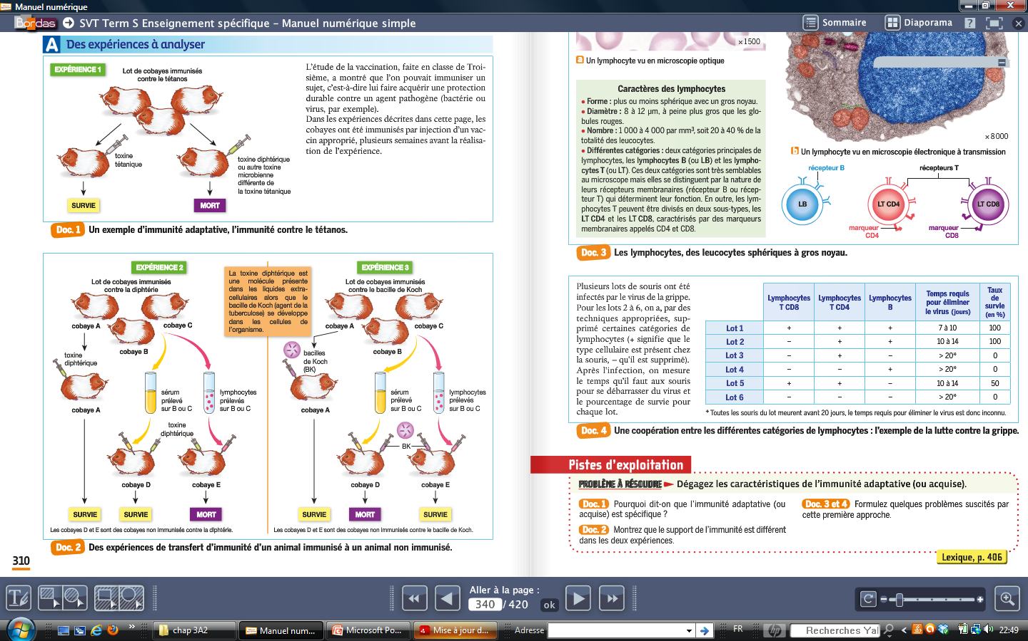

Expérience 1 : On voit que les cobayes sont immunisés contre le Tétanos. Lors de la remise en contact avec la toxine tétanique les cobayes survivent alors que ceux qui sont mis en contact avec une autre toxine meurent.
On sait que l’immunité acquise l’est à la suite d’un vaccin.
On en conclut que des molécules conçues lors d’une première inoculation non virulente sont stockées et utilisées lors de la remise en contact avec le pathogène.

Expérience 2 : On voit que des cobayes immunisés contre la Diphtérie survivent lors d’une remise en contact avec la toxine. Que si un sérum est prélevé et injecté dans un cobaye non immunisé avec la toxine diphtérique alors il y a survie contrairement à la même expérience où le sérum est remplacé par une solution avec des lymphocytes.
On sait que la diphtérie est une molécule extracellulaire.
On en conclut que des molécules contenues dans le sérum permettent de lutter contre des pathogènes extracellulaires. Alors que les lymphocytes n’ont pas d’action.

Expérience 3 : On voit lors d’une expérience similaire à la précédente qu’en présence d’une maladie de type bacille de Koch, les résultats sont opposés, le sérum ne protège pas alors que les lymphocytes oui.
On sait que le bacille de Koch se développe dans les cellules.
On en conclut que les lymphocytes ont une action contre les cellules infectées, alors que le sérum non.

On conclut de ces expériences que les acteurs de l’immunité adaptative sont différents selon le pathogène en question mais que la mise en place de la défense immunitaire nécessite une vaccination en amont.

